AMIROBOT项目

软件需求规格说明书

|  |  |
| --- | --- |
| **当前版本** | **V0.13** |
| **文档状态** | **[ ] 初稿 [ ] 审核通过 [ ] 发布 [ √ ] 修改 [ ] 作废** |

--------------------------------------------------------------------------------------------------------

重庆超体科技有限公司对本文件资料享受著作权及其它专属权利，未经书面许可，不得将该等文件资料（其全部或任何部分）披露予任何第三方，或进行修改后使用。

**文档版本控制信息**

**文档修订信息：**

|  |  |  |  |  |
| --- | --- | --- | --- | --- |
| **版本号** | **作者** | **操作** | **日期** | **说明** |
| V0.10 | 李沅桦 | 创建文档 | 2020-01-31 | 新建 |
| V0.13 | 鲜宸皓 | 修改文档 | 2020-02-01 | 修改 |
|  |  |  |  |  |
|  |  |  |  |  |
|  |  |  |  |  |

**文档审核信息：**

|  |  |  |  |  |
| --- | --- | --- | --- | --- |
| **版本号** | **审核人** | **审核人签字** | **审核日期** | **说明** |
|  |  |  |  |  |
|  |  |  |  |  |
|  |  |  |  |  |
|  |  |  |  |  |
|  |  |  |  |  |

**目 录**

目 录 3

1 文档说明 4

2 核注清单（表头）历史数据 4

3 核注清单（表体）历史数据 6

4 客户管理基本资料优化 8

5 核注清单-货物申报模式 9

6 HTM功能完善 11

# 文档说明

## 版本说明

在2019年所有提交的核注清单和货物申报的基础上，完善核注清单历史数据，完善核注清单-货物申报模式功能，完善HTM格式的上传、识别、格式化。

**数据填制流程：**

* 1. **获得EXCEL文档-(1.2)获取Python配置-(3)提取映射字段-(4)语义分析处理-(5)数据组装-(6)报关单填制**

## 需求背景

准时达作为拥有众多制造业端资源的物流公司，主要涉及的报关业务为核注清单-货物申报”一次上传，生成核注清单+报关单”的数据流整合，因此需要对业务中遇到的单证场景对本系统涉及到的逻辑进行优化完善。

## 项目目的

适用于所有范围，完善细化具体字段规则，以达到准时达、英业达上线使用的目的。

以客户为核心，进行历史数据带入。

## 业务总体流程

略！

# 核注清单（表头）历史数据



## 产品原型

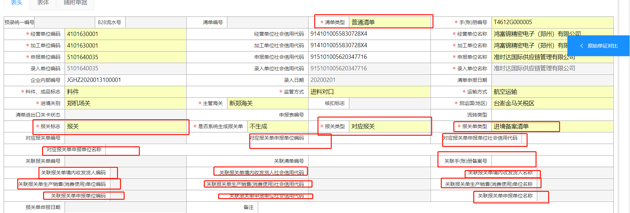

## 字段业务逻辑说明

**2.2.1表头字段名称（代入历史数据）：**

|  |  |  |
| --- | --- | --- |
| **编号** | **字段名称** | **备注说明** |
| 1 | 清单类型 |  |
| 2 | 报关标志 |  |
| 3 | 报关类型 |  |
| 4 | 报关单类型 |  |
| 5 | 对应报关单申报单位编码 |  |
| 6 | 对应报关单申报单位社会信用代码 |  |
| 7 | 对应报关单申报单位名称 |  |
| 8 | 关联手账册备案号 |  |
| 9 | 关联报关单境内收发货人编码 |  |
| 10 | 关联报关单境内收发货人社会信用代码 |  |
| 11 | 关联报关单境内收发货人名称 |  |
| 12 | 关联报关单生产销售(消费使用)单位编码 |  |
| 13 | 关联报关单生产销售(消费使用)社会信用代码 |  |
| 14 | 关联报关单生产销售(消费使用)单位名称 |  |
| 15 | 关联报关单申报单位编码 |  |
| 16 | 关联报关单申报单位社会信用代码 |  |
| 17 | 关联报关单申报单位名称 |  |

**2.2.1 数据代入优先级**

**识别结果>历史数据>规则计算**

优先级填制说明：

（1）具有识别结果：

A．直接填制到对应填制项目。

B．给到提取映射字段、再进行语义分析模块处理。

（2）没有识别结果：

根据所属模块、进出标志、境外收发货人组合查询，带出旗下账册最新的一条历史数据。

所属模块：海关特殊监管区域、区外加工贸易-加工手册、区外加工贸易-加工账册、保税物流（根据功能）

进出标志：进口、进口（根据功能）

境外收发货人：存入历史数据中的境外收发货人，通过境外收发货人查找同名称历史数据。

境外收发货人有两种来源：（1）手动输入(非必须) （2）识别结果

**2.2.3历史数据**

（1）具有历史数据：

A．用户制单结果达到100%，将该票表头的每一个字段与历史数据存储的数据表对比，有一个字段不一致则将最新制单完成的表头数据，保存一条新的表头数据记录。

（2）无历史数据：

A．用户手动添加历史数据（客户管理-旗下账册-新增表头），保存后形成第一条历史数据。

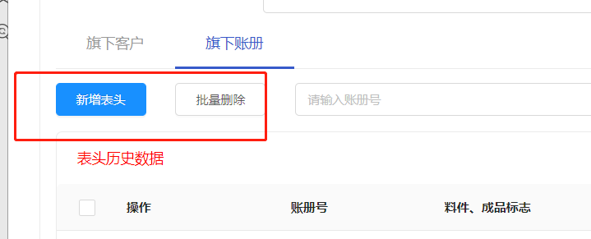

B．用户第一次完成核注制单100%，保存到旗下账册的表头中，形成第一条历史数据。

# 核注清单（表体）历史数据



## 产品原型

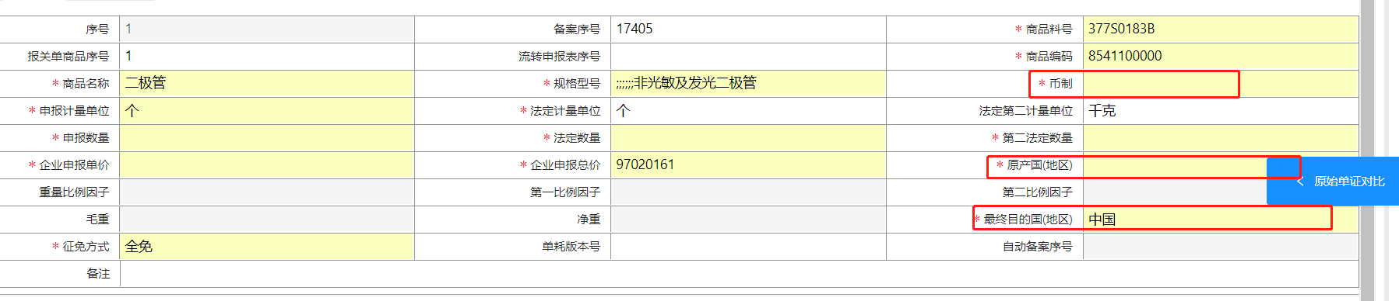

## 字段业务逻辑说明

**3.2.1表体字段名称（代入历史数据）：**

|  |  |  |
| --- | --- | --- |
| **编号** | **字段名称** | **备注** |
| 1 | 币制 |  |
| 2 | 原产国（地区） |  |
| 3 | 最终目的国（地区） |  |

**3.2.1 数据代入优先级**

识别结果>历史数据>规则计算

**优先级填制说明：**

（1）具有识别结果：

如果识别出来就用识别出来的。

（2）没有识别结果：

查询条件：境外收发货人+进出标志+所属模块+料号，进行组合查询，带出历史数据（历史数据编号最大）。

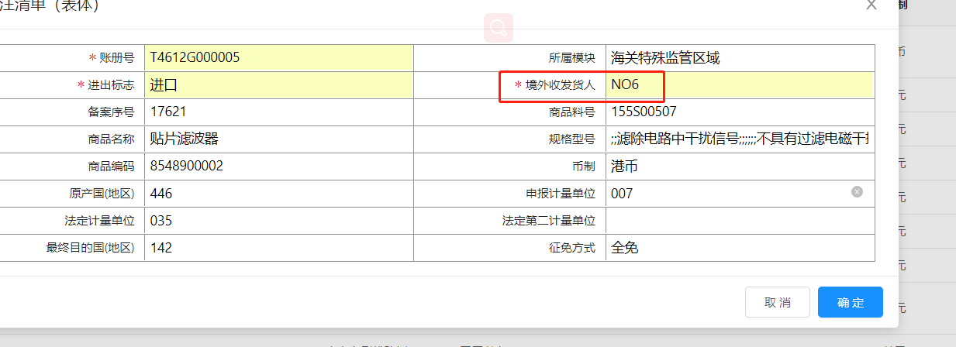

**3.2.3历史数据**

（1）具有历史数据：

A．用户制单结果达到100%，将该票表体的每一个字段与历史数据存储的数据表对比（除申报数量、法定数量、第二法定数量、企业申报单价、企业申报总价），有不一致则将最新制单完成的表体数据，保存一条新的表体数据记录。

（2）无历史数据：

A．用户手动添加历史数据（客户管理-旗下账册-新增表体），保存后形成第一条历史数据。

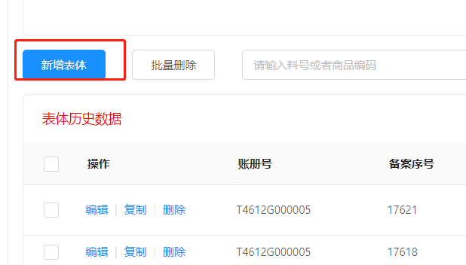

B．用户第一次完成核注清单制单100%，保存到旗下账册的表体中，形成第一条历史数据。

# 客户管理基本资料优化



## 产品原型

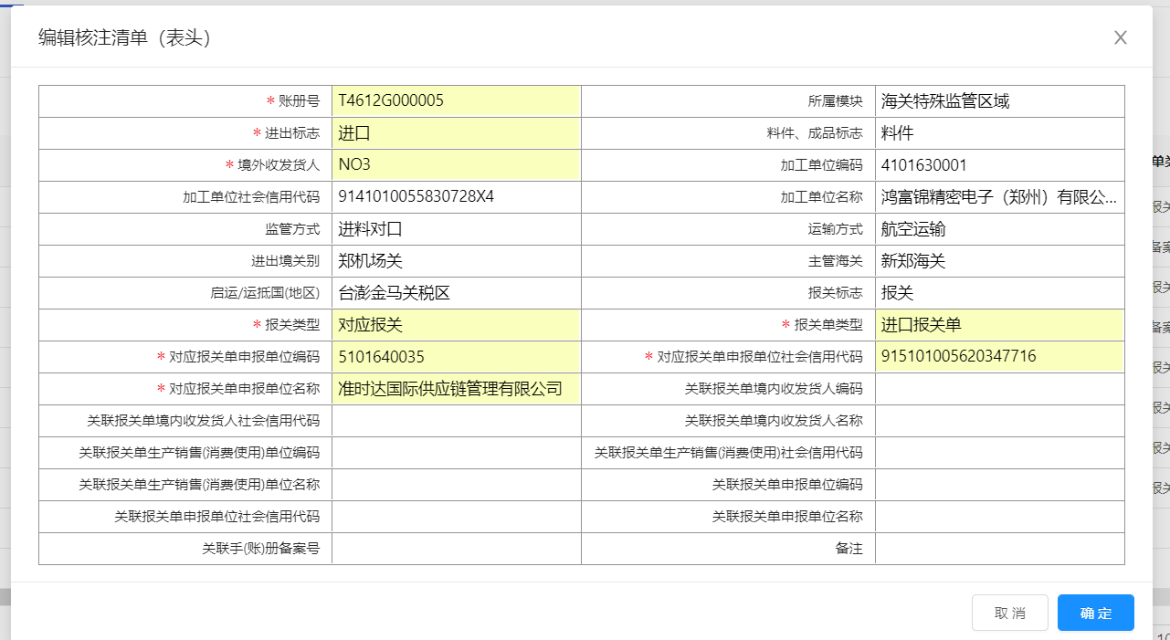

## 字段业务逻辑说明

增加字段：清单类型，字典表如图所示。

|  |  |  |
| --- | --- | --- |
| **编号** | **字段名称** | **字段值** |
| 1 | 清单类型 | 0-普通清单  3-先入区后入关  4-简单加工  5-保税展示交易  6-区内流转  7-区港联动  8-保税电商  9-一纳成品内销 |
| 备注：字段值：1-，2-作为预留，默认值为空。是否必填：必填。 | | |

# 核注清单-货物申报模式表体组装逻辑优化

## 名词定义

核注清单-货物申报模式指在核注清单模块处上传文件，生成核注清单，再生成报关单。

（1）核注清单的报关标志=报关，核注清单提交100%，自动生成一票报关单（进口/出口）。

* 报关单类型=进口报关单，生成的报关单，列出货物申报-货物申报制单(进口)；
* 报关单类型=出口报关单，生成的报关单，列出货物申报-货物申报制单(出口)；

（2）核注清单的报关标志=非报关，核注清单提交100%，只生成核注清单。

【使用范围】所有保税客户。

## 相关字段规则优化

5.2.1 优化字段

|  |  |  |
| --- | --- | --- |
| **编号** | **字段名称** | **备注** |
| 1 | 净重 |  |
| 2 | 毛重 |  |
| 3 | 件数 |  |
| 4 | 目的地 |  |
| 5 | 境内目的地 |  |

5.2.2优化字段的映射字段

在核注清单配置-新增配置-映射字段中增加以下5个字段的映射字段。

|  |  |  |
| --- | --- | --- |
| **编号** | **字段名称** | **映射字段** |
| 1 | 毛重 | 毛重、毛重（发票）、毛重（箱单）、毛重（发票）、毛重（申报要素）、毛重（面单） |
| 2 | 净重 | 净重、净重（发票）、净重（箱单）、净重（发票）、净重（申报要素）、净重（面单） |
| 3 | 件数 | 件数、件数（发票）、件数（箱单）、件数（发票）、件数（申报要素）、件数（面单） |
| 4 | 目的地 | 目的地、目的地（发票）、目的地（箱单）、目的地（发票）、目的地（申报要素）、目的地（面单） |
| 5 | 境内目的地 | 境内目的地、境内目的地（发票）、境内目的地（箱单）、境内目的地（发票）、境内目的地（申报要素）、境内目的地（面单） |

5.2.2字段的处理逻辑

此需求是110需求、171需求的继续优化，之前对所有上传文件组装报关单表体规则做了新的组装规则。在新的规则基础上制单过程中遇到了前期需求没想清楚、遗漏的地方，主要考虑到核注清单-货物申报模式的数据流转问题。

核注清单将毛重、净重、件数、目的地、境内目的地按照110需求和171需求的组装逻辑进行组装，但是毛重、净重、件数、目的地、境内目的地在核注清单组装之后是制单隐藏的状态，就是说要组装但是不显示在核注清单的页面上。

如果该票核注清单的报关标志是报关，则将组装后（如果核注清单还需要归并则将组装归并后）的下列字段传给货物申报使用：

|  |  |  |  |
| --- | --- | --- | --- |
| **编号** | **核注清单字段名称** | **对应的货物申报字段名称** | **备注** |
| 1 | 商品编码 | 商品编码 |  |
| 2 | 商品名称 | 商品名称 |  |
| 3 | 规格型号 | 规格型号 | 当核注清单的规格型号无||，则货物申报不使用核注清单传过来的规格型号 |
| 4 | 币制 | 币制 |  |
| 5 | 申报计量单位 | 成交单位 |  |
| 6 | 法定计量单位 | 法定单位 |  |
| 7 | 法定第二计量单位 | 第二单位 |  |
| 8 | 申报数量 | 成交数量 |  |
| 9 | 法定数量 | 法定数量 |  |
| 10 | 第二法定数量 | 第二数量 |  |
| 11 | 企业申报单价 | 单价 |  |
| 12 | 企业申报总价 | 总价 |  |
| 13 | 原产国 | 原产国 |  |
| 14 | 最终目的国 | 最终目的国 |  |
| 15 | 征免方式 | 征免 |  |
| 16 | 毛重 | 毛重 | 对于核注清单，这个字段只是用于组装，然后给货物申报，不用于展示。 |
| 17 | 净重 | 净重 | 对于核注清单，这个字段只是用于组装，然后给货物申报，不用于展示。 |
| 18 | 件数 | 件数 | 对于核注清单，这个字段只是用于组装，然后给货物申报，不用于展示。 |
| 19 | 目的地 | 目的地 | 对于核注清单，这个字段只是用于组装，然后给货物申报，不用于展示。 |
| 20 | 境内目的地 | 境内目的地 | 对于核注清单，这个字段只是用于组装，然后给货物申报，不用于展示。 |

# 6核注清单-货物申报模式表体带历史数据优化

需求背景：目的地、境内目的地在核注清单处并不是必填，但是在货物申报是必填。在核注清单-货物申报模式中货物申报就会出现目的地、境内目的地为空的情况。此外，根据规则，只有当核注清单的规格型号有||竖线时，货物申报才会使用核注清单的规格型号，因此货物申报规格型号也有可能为空。

优化需求：

根据核注清单传给货物申报的商品名称和商品编码，货物申报带出最新的一条历史数据，将表体没有的数据填充上。

# 7python终止字段配置（暂时不开发）

需求背景：目前单证配置识别中，如果配置<内容提取位置> 下，只有读到TOTAL标识时，才会停止往下读，但是实际的业务场景中，很多时候读到其他字段，就应该终止了，比如币制。

## 7.1原型

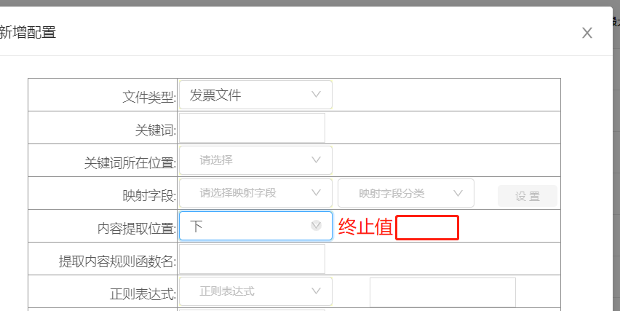

## 7.2需求

增加<终止值>字段，手动输入终止值，则识别时，当读到该值，则停止往下读取。

# 8HTM功能完善(英业达、纬创、仁宝)-暂时只是技术研究

需求背景：目前HTM可以上传，可以识别，但是无法转换成Excel，导致很难进行配置。

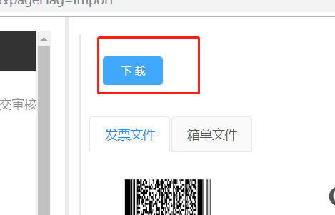

功能性需求：增加HTM上传之后，需要新增格式化的Excel下载功能。